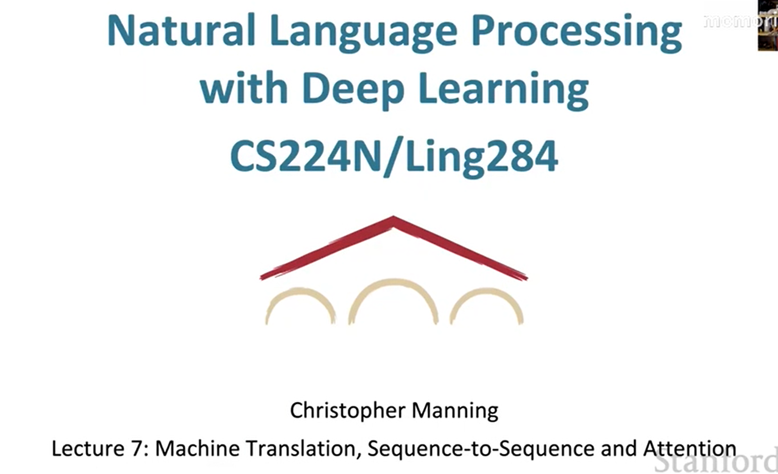

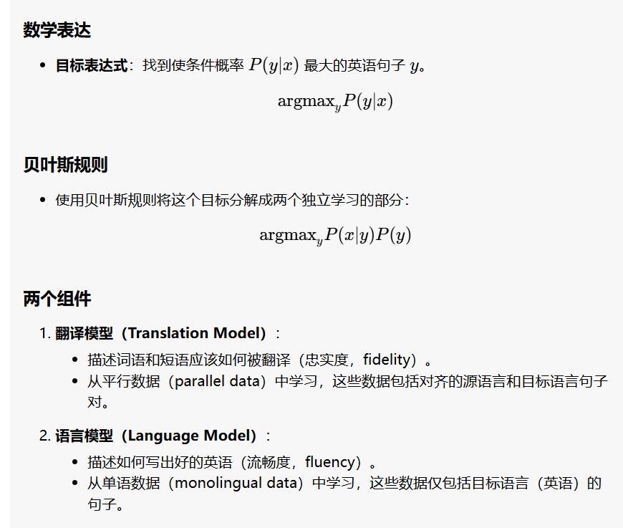

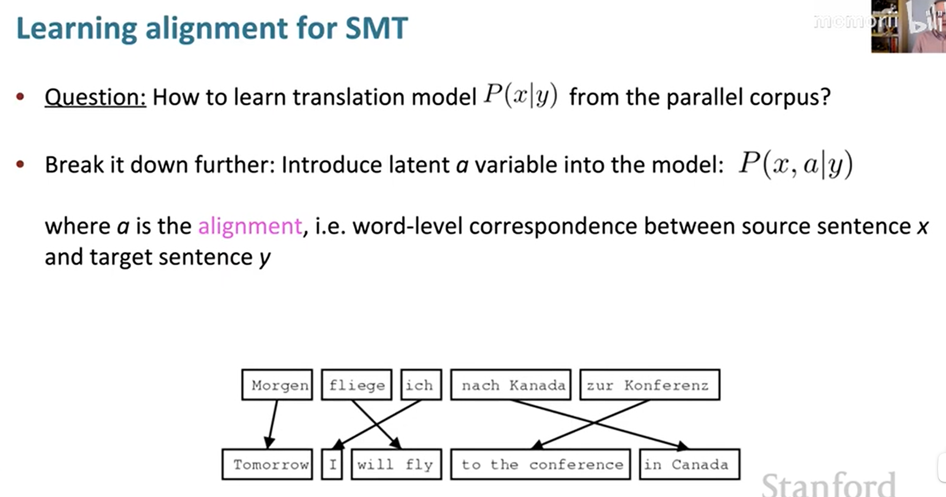

这个PPT主要介绍了在统计机器翻译（SMT）中学习对齐（alignment）的问题。我们来逐步解释一下各个要点：

**学习对齐（Learning Alignment for SMT）**

**问题**

* **问题**：如何从平行语料库中学习翻译模型 P(x∣y)？
  + 平行语料库是指包含源语言句子和相应目标语言句子的对齐数据集。

**进一步分解**

* **进一步分解**：在模型中引入一个潜在变量 a，使得模型变为 P(x,a∣y)。
  + 这里的 a*a* 是对齐（alignment），即源语言句子 x*x* 和目标语言句子 y*y* 之间的词级对应关系。

**对齐的定义**

* **对齐 a*a***：词级对应关系。对齐描述了源语言句子中的词和目标语言句子中的词如何一一对应。

**示例**

* **示例图**：PPT中提供了一个德语到英语的翻译示例，通过箭头展示了每个德语单词和相应的英语单词之间的对应关系。
  + 德语句子：Morgen fliege ich nach Kanada zur Konferenz
  + 英语句子：Tomorrow I will fly to the conference in Canada

**总结**

在统计机器翻译中，对齐是一个关键步骤。通过学习词级的对齐关系，模型可以更好地理解如何将源语言的词语和短语翻译成目标语言，从而提高翻译的准确性和流畅性。

这种方法使得翻译不仅考虑单词的翻译，还考虑了它们在句子中的位置和上下文，从而生成更自然的译文。

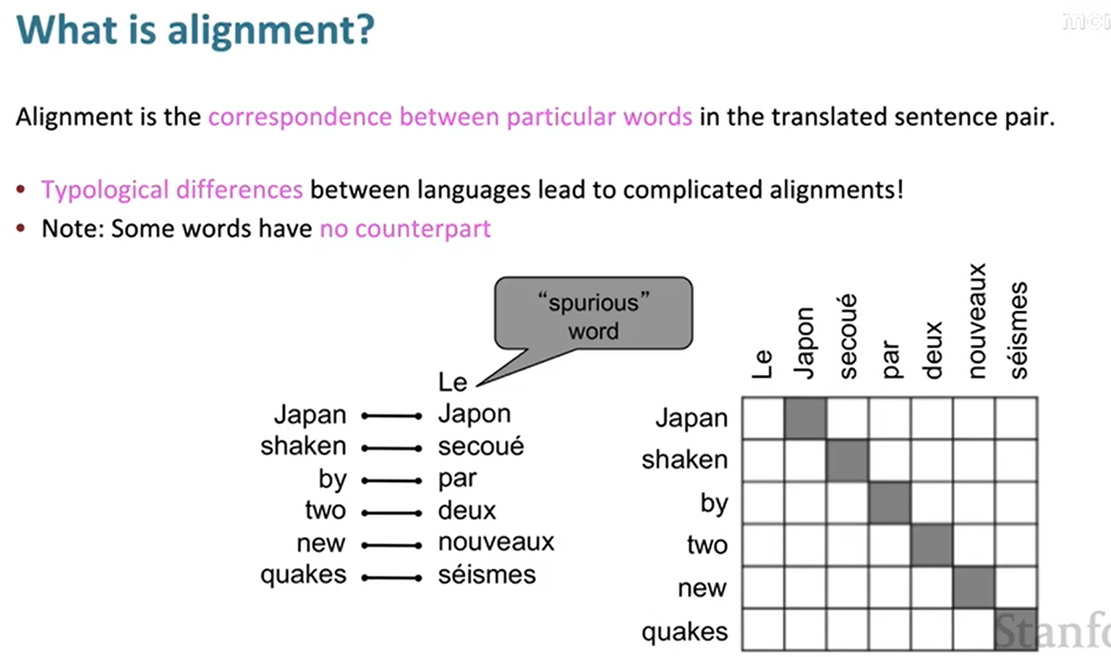

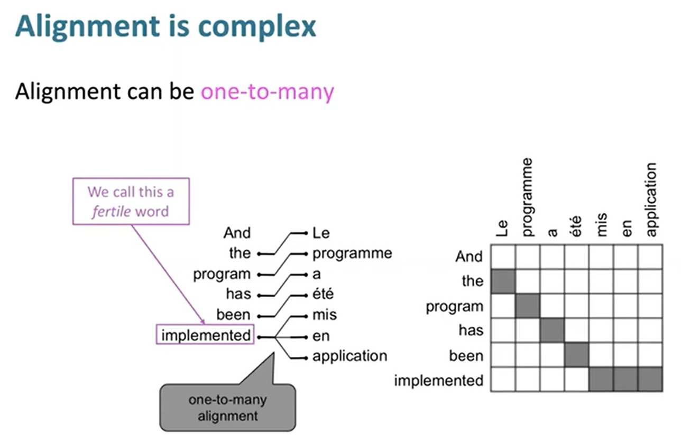 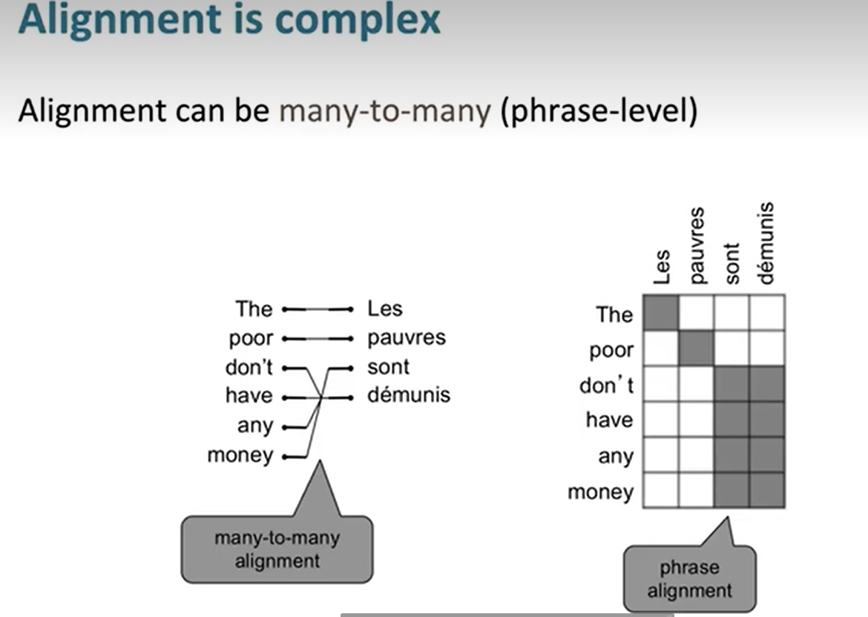

这几页PPT讲解了翻译对齐（alignment）的概念以及其复杂性。以下是详细的讲解：

**什么是对齐？**

1. **定义**：
   * 对齐是指翻译句对中特定单词之间的对应关系。
   * 语言间的类型学差异导致复杂的对齐。
2. **注意事项**：
   * 有些词在翻译中没有对应的词。
3. **示例**：
   * 英文句子：“Japan shaken by two new quakes”
   * 法文翻译：“Le Japon secoué par deux nouveaux séismes”
   * 对齐图示展示了每个词与其翻译词的对应关系。
   * 有些词（如“Le”）在对齐中可能是“虚假”的（spurious），即在翻译中没有对应的单词。

**对齐可以是“一对多”的**

1. **定义**：
   * 一个词在一种语言中可以对应多个词在另一种语言中。
2. **示例**：
   * 英文句子：“And the program has been implemented”
   * 法文翻译：“Le programme a été mis en application”
   * 对齐图示展示了“implemented”对应多个法文词组“mis en application”。
   * 这种现象被称为“fertile word”。

**对齐是复杂的**

1. **定义**：
   * 对齐可以是“多对多”的，即短语层次的对齐。
2. **示例**：
   * 英文句子：“The poor don’t have any money”
   * 法文翻译：“Les pauvres sont démunis”
   * 对齐图示展示了多个词和词组之间的对应关系。
   * 这种对齐被称为“短语对齐”。

**总结**

这些PPT展示了翻译过程中对齐的复杂性，包括单词和短语层面的对应关系。理解这些对齐关系对于机器翻译和自然语言处理非常重要。通过对齐图示，可以直观地看到不同语言之间的对齐关系，这对于翻译的准确性和流畅性有很大的帮助。

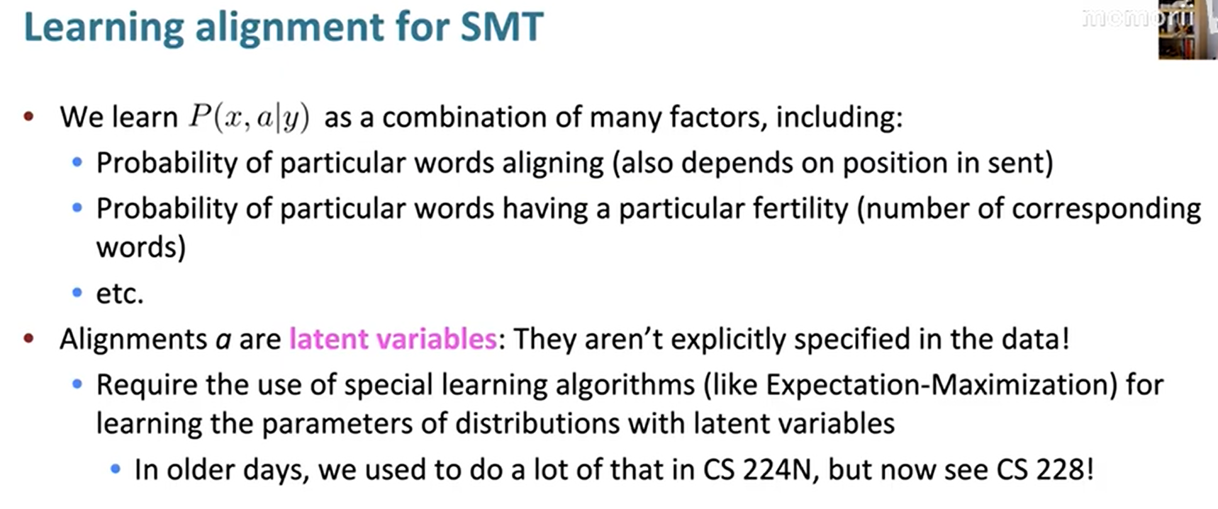

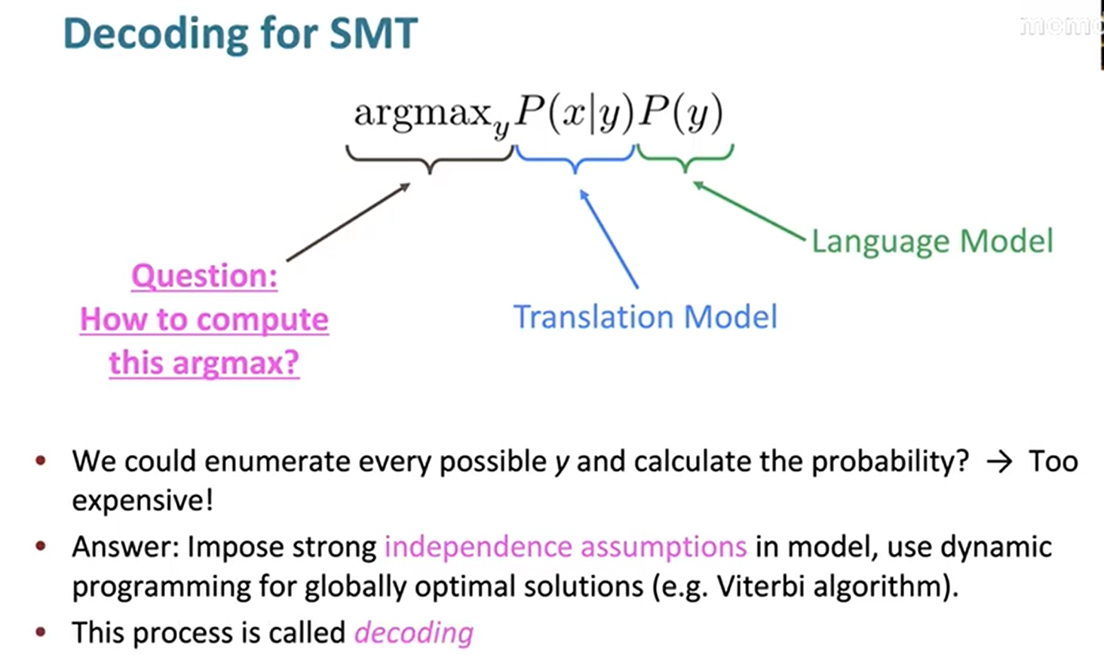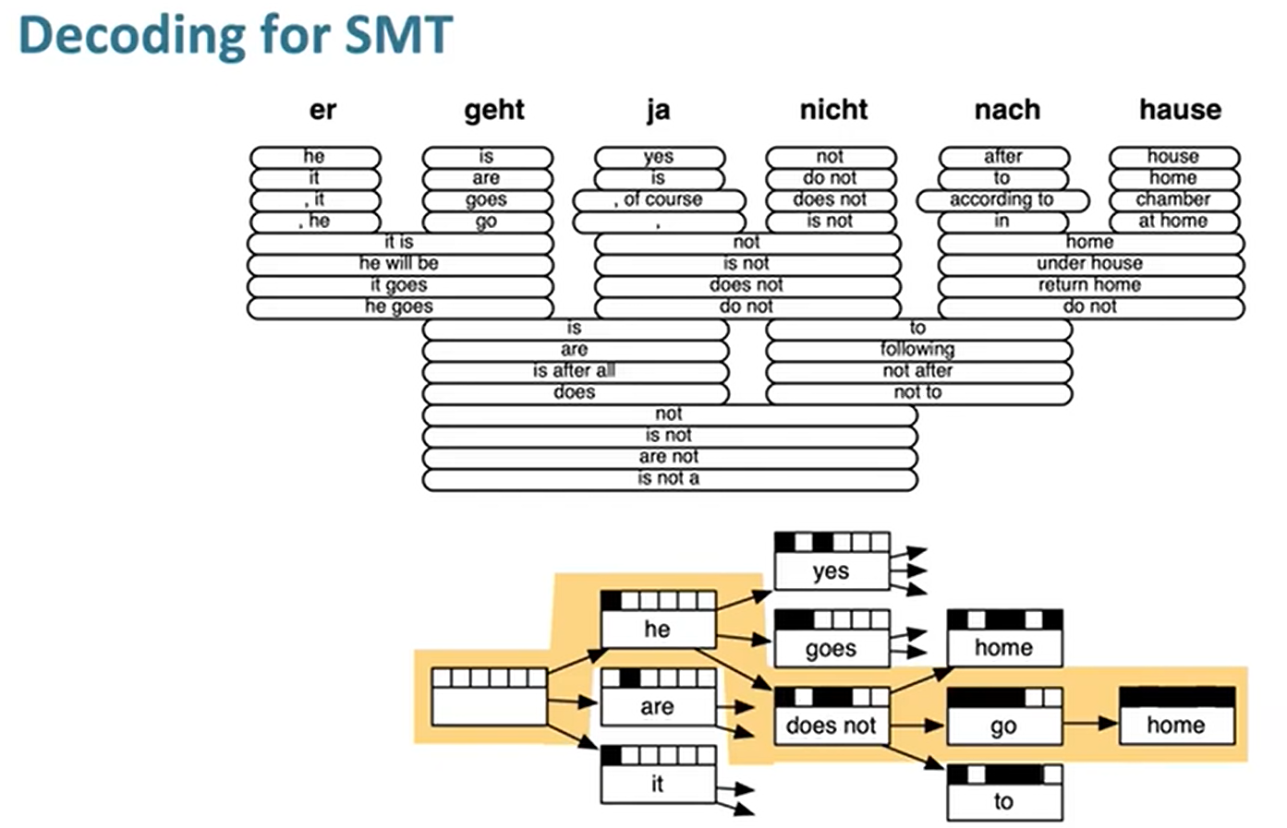

这组PPT讲述了用于统计机器翻译（SMT）的对齐学习和解码过程。以下是详细的讲解：

**SMT对齐学习**

1. **对齐概率的学习**：
   * 我们通过多种因素的组合来学习 P(x,a∣y)，这些因素包括：
     + 特定单词对齐的概率（也依赖于句子中的位置）
     + 特定单词拥有特定“多产性”的概率（即对应的单词数量）
     + 其他因素
2. **潜在变量**：
   * 对齐 a*a* 是潜在变量，它们在数据中没有明确显示。
   * 需要使用特殊的学习算法（如期望最大化算法）来学习带有潜在变量的分布参数。
   * 过去我们在课程CS 224N中做了很多这样的工作，现在可以参考CS 228课程。

**SMT解码**

1. **解码过程**：
   * 目标是找到最大化的 P(x∣y)P(y)。
   * 这个概率由翻译模型和语言模型组成。
   * 问题在于如何计算这个argmax。
2. **计算复杂性**：
   * 枚举每个可能的 y并计算其概率过于昂贵。
   * 解决方法是对模型施加强独立性假设，使用动态规划来寻找全局最优解（例如Viterbi算法）。
3. **解码过程称为“解码”**。

**SMT解码的具体示例**

1. **示例单词对齐**：
   * 德语句子：“er geht ja nicht nach hause”
   * 每个德语单词都有多个可能的英文翻译。
   * 例如，“er”可以翻译为“he”、“it”等。
2. **解码路径**：
   * 图示展示了不同词语在解码过程中可能的路径。
   * 例如，“he goes home”、“he does not go home”等。

通过这些PPT，我们可以了解到SMT中的对齐学习和解码过程的复杂性以及所需的算法和技术。这些技术对于实现高质量的机器翻译至关重要。

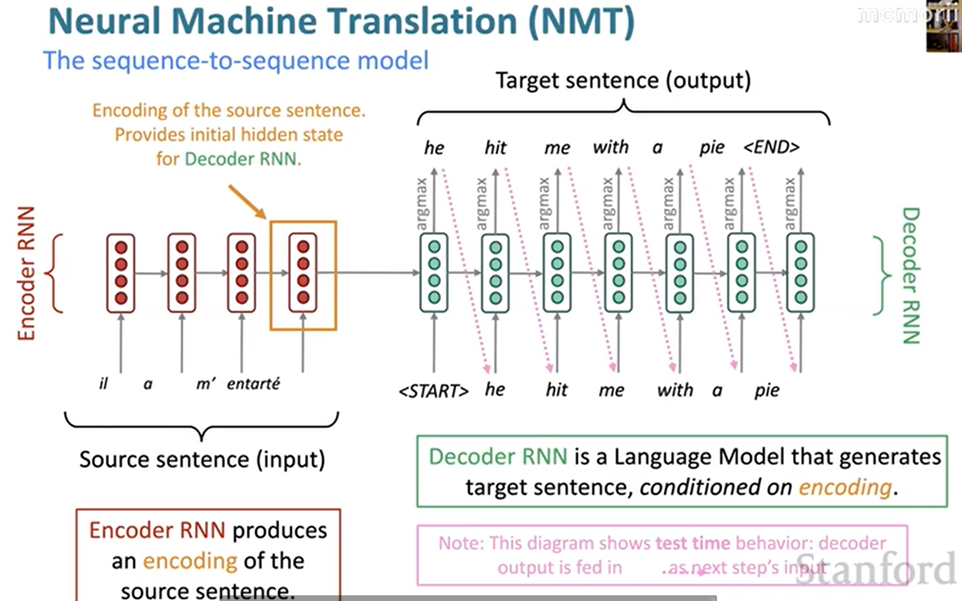

1. **Sequence-to-Sequence框架**: - **Encoder RNN (编码器RNN)**：负责将源句子（Source sentence）编码为一个固定长度的向量。图示中，法语句子“il a m’ entarté”通过若干RNN单元逐字进行编码。 - **Decoder RNN (解码器RNN)**：基于编码器输出的向量和之前生成的目标词，逐步生成目标句子（Target sentence）。在图中，目标句子是英语句子“he hit me with a pie”。

2. **工作流程**： - 源句子通过编码器RNN逐字输入，最终得到一个编码向量（中间隐状态）。 - 解码器RNN利用该编码向量以及起始符号<START>，逐步生成目标句子中的每个词，直到遇到结束符号<END>。

3. **测试时的行为**： - 解码器每次生成一个词，生成的词会作为下一次解码的输入，直到生成完整的句子。

4. **Sequence-to-Sequence的多用途**： - 除了机器翻译（MT），这个模型还可以用于摘要生成（Summarization）、对话生成（Dialogue）、句法解析（Parsing）和代码生成（Code generation）等任务。

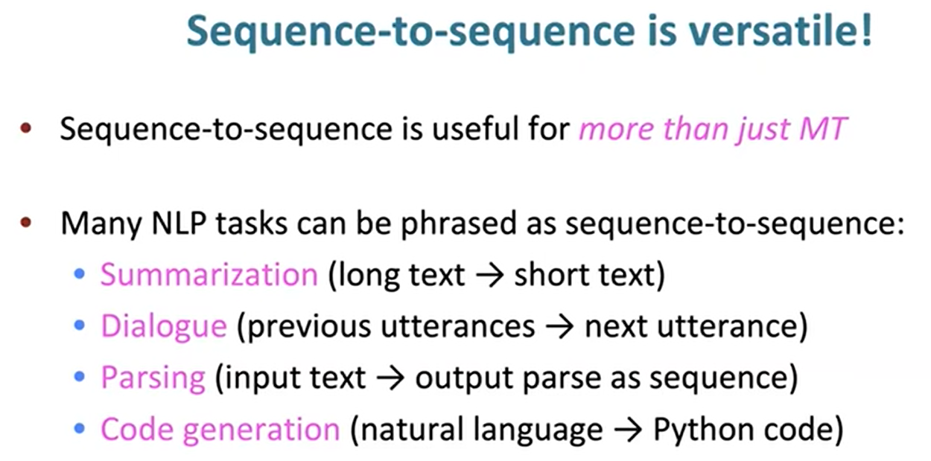 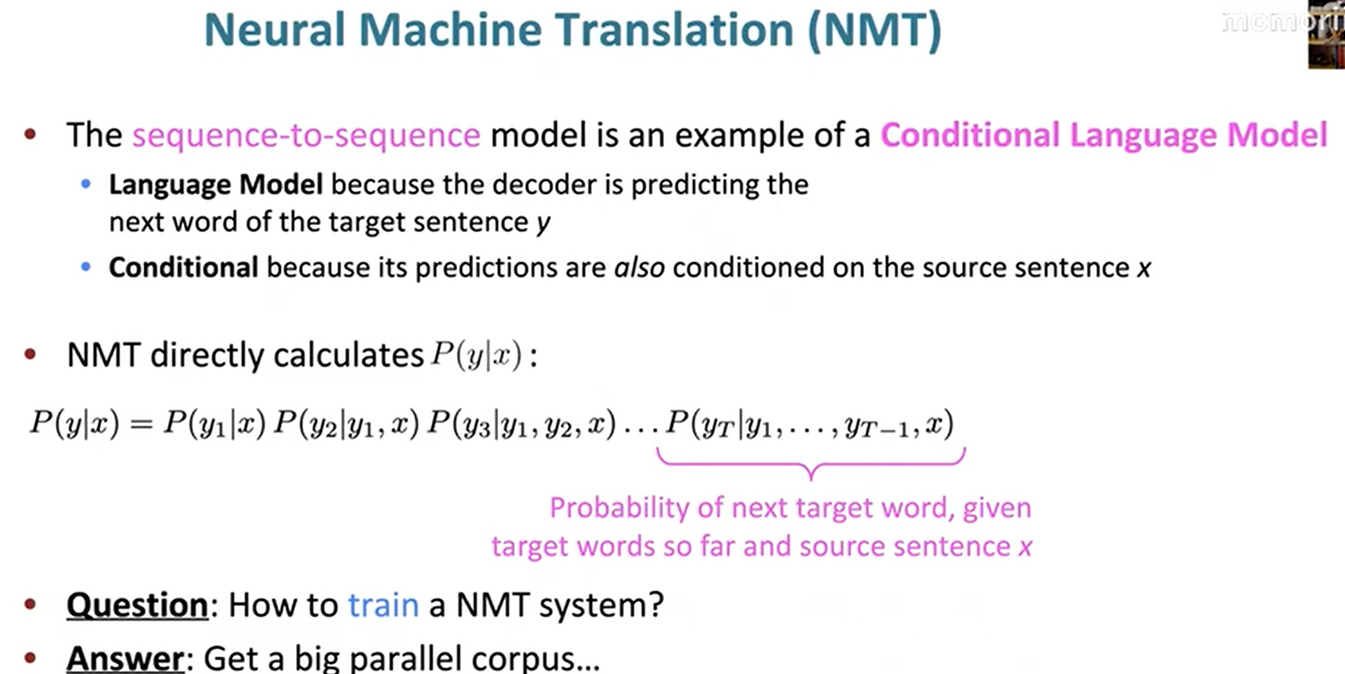

1. **Sequence-to-Sequence模型的多用途**： - 这种模型不仅可以用于机器翻译，还可以应用于众多自然语言处理任务。 - 举例： - **Summarization (摘要生成)**：将长文本转换为简短文本。 - **Dialogue (对话生成)**：基于先前的对话生成下一句对话。 - **Parsing (句法解析)**：将输入文本解析为序列形式的输出。 - **Code Generation (代码生成)**：将自然语言转换为代码（如Python）。

2. **条件语言模型（Conditional Language Model）**： - **语言模型**：解码器负责预测目标句子的下一个词，因此是语言模型。 - **条件模型**：因为预测的结果还依赖于源句子，所以是条件的。

3. **NMT直接计算 P(y∣x)*P*(*y*∣*x*)**： - 通过链式规则分解公式： P(y∣x)=P(y1∣x)P(y2∣y1,x)P(y3∣y1,y2,x)…P(yT∣y1,…,yT−1,x)这个公式表示在给定源句子 x*x* 和已生成的目标词 y1:i−1*y*1:*i*−1​ 时，生成下一个目标词 yi*yi*​ 的概率。

4. **如何训练NMT系统**： - 需要一个大规模的平行语料库（parallel corpus），即包含源语言和目标语言对齐句子的语料。通过这些幻灯片的内容，我们可以深入理解NMT（神经机器翻译）的Sequence-to-Sequence模型的构建、训练和应用。这种模型不仅在翻译任务中表现出色，还可以扩展到其他自然语言处理任务。

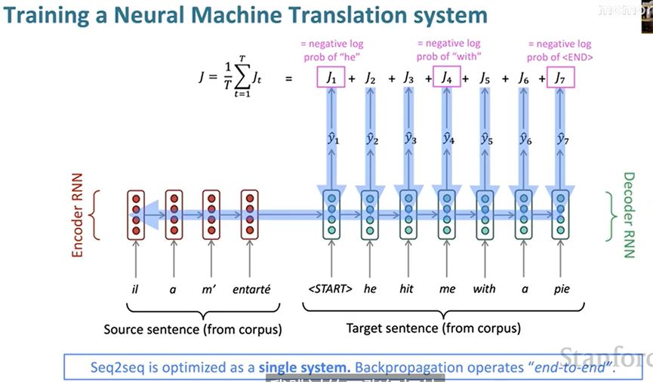

**主要内容：**

1. **训练流程概述**：
   * 幻灯片展示了如何训练一个神经机器翻译（NMT）系统，具体而言是一个Sequence-to-Sequence（Seq2Seq）模型。
   * 训练过程中，模型从平行语料库（parallel corpus）中获取源句子和对应的目标句子。
2. **编码器（Encoder RNN）**：
   * 源句子（法语短语“il a m’ entarté”）逐字输入到编码器RNN中。
   * 编码器将源句子转换为一个固定长度的编码向量。
3. **解码器（Decoder RNN）**：
   * 解码器RNN使用编码器的输出向量，以及起始符号<START>，逐字生成目标句子（英语短语“he hit me with a pie”）。
   * 解码器逐步生成目标句子的每一个词，直到生成结束符号<END>。
4. **损失函数（Loss Function）**：
   * 损失函数 J*J* 用于衡量模型生成输出与目标句子之间的差异。
   * 计算公式为：J=1T∑t=1TJt*J*=*T*1​∑*t*=1*T*​*Jt*​
   * 其中，Jt*Jt*​ 表示在时间步 t*t* 生成目标词的负对数概率。例如：
     + J1*J*1​ 是生成词“he”的负对数概率。
     + J4*J*4​ 是生成词“with”的负对数概率。
     + J7*J*7​ 是生成结束符号<END>的负对数概率。
   * 损失函数的目标是最小化所有时间步的总损失。
5. **反向传播（Backpropagation）**：
   * Seq2Seq模型作为一个整体系统进行优化，通过反向传播算法（backpropagation）从输出层到输入层逐层传播误差。
   * 这种方式被称为“端到端”训练（end-to-end），意味着整个模型从输入到输出都是一体化优化的。
6. **训练的本质**：
   * 训练NMT系统的本质是在大量的训练数据上调整模型参数，使得在给定源句子的情况下，模型能够生成尽可能准确的目标句子。

通过这张幻灯片，我们了解了Seq2Seq模型在NMT系统中的训练过程，如何通过计算损失函数来衡量模型的性能，以及通过反向传播进行参数优化。这个过程确保了模型能够从源句子生成高质量的目标句子。

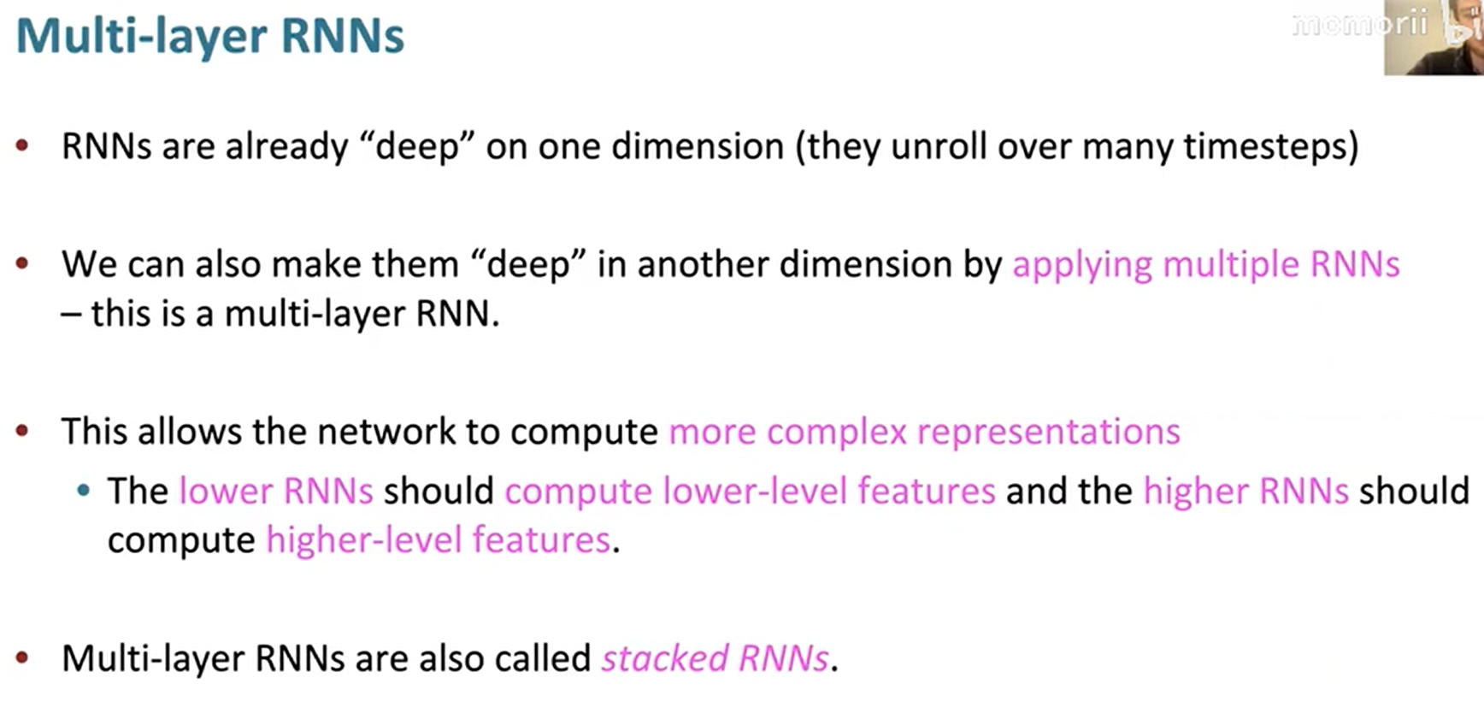

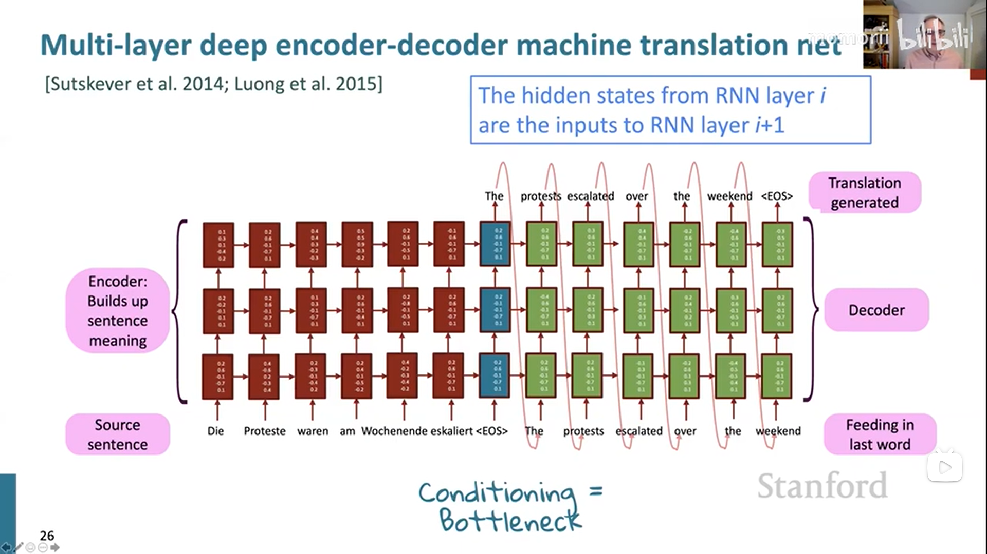

**幻灯片 1: Multi-layer RNNs**

**主要内容：**

1. **RNNs的深度**：
   * RNN（循环神经网络）在时间维度上已经是“深度”的，因为它们会在多个时间步（time steps）上展开。
   * 这意味着在处理序列数据时，RNN会逐步处理输入序列中的每个元素，累积时间步的信息。
2. **多层RNN（Multi-layer RNNs）**：
   * 为了增加模型的复杂度和表现力，我们可以在另一个维度上增加RNN的深度，即应用多个RNN层。
   * 这种结构被称为多层RNN（multi-layer RNN）。
3. **优势**：
   * 多层RNN可以计算更复杂的表示（representations）。
   * 低层的RNN负责计算低级特征（lower-level features），而高层的RNN负责计算高级特征（higher-level features）。
   * 这种分层结构能有效地捕捉输入序列的不同层次的特征。
4. **术语**：
   * 多层RNN也被称为堆叠RNN（stacked RNNs）。

**幻灯片 2: Multi-layer Deep Encoder-Decoder Machine Translation Net**

**主要内容：**

1. **多层深度编码-解码器网络**：
   * 这张幻灯片展示了一个多层深度编码-解码器（Encoder-Decoder）网络，用于机器翻译任务。
   * 参考文献包括Sutskever et al. 2014和Luong et al. 2015，这些研究探讨了深度神经网络在机器翻译中的应用。
2. **编码器（Encoder）**：
   * 编码器负责构建句子的含义。输入句子为德语句子“Die Proteste waren am Wochenende eskaliert <EOS>”。
   * 多层RNN的每一层将上一层的隐状态（hidden states）作为输入，逐步构建句子的语义表示。
3. **解码器（Decoder）**：
   * 解码器接收编码器输出的最后一个隐状态，并逐步生成目标句子（英语句子“The protests escalated over the weekend <EOS>”）。
   * 解码器的每一层同样接受上一层的隐状态作为输入，逐步生成目标序列。
4. **隐状态的传递**：
   * RNN层 i的隐状态是RNN层 i+1 的输入。这个过程在图中通过箭头表示，显示了每层之间的连接。
5. **条件瓶颈（Conditioning Bottleneck）**：
   * 提示模型存在一个“瓶颈”，即编码器的最后一个隐状态必须包含输入句子的所有重要信息。这是Seq2Seq模型的一个限制。

通过这两页幻灯片，我们了解了多层RNN的结构及其在机器翻译中的应用。多层RNN通过逐层提取输入序列的不同特征，提高了模型的表达能力和翻译质量。多层深度编码-解码器结构在机器翻译任务中展示了其强大的性能和复杂的表示能力。

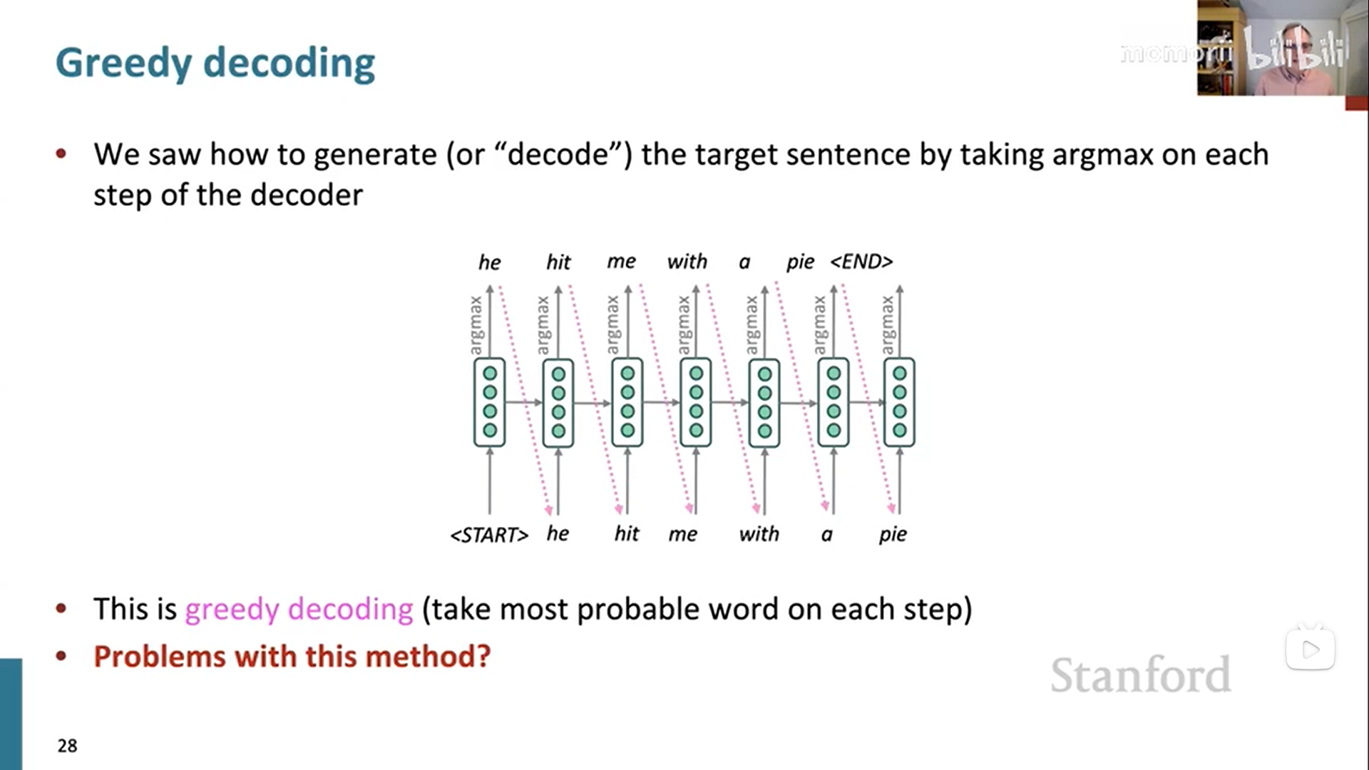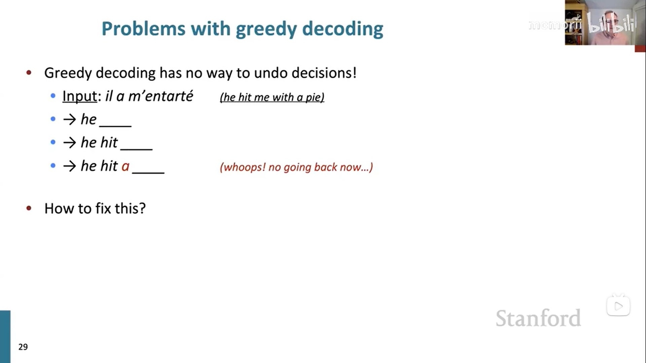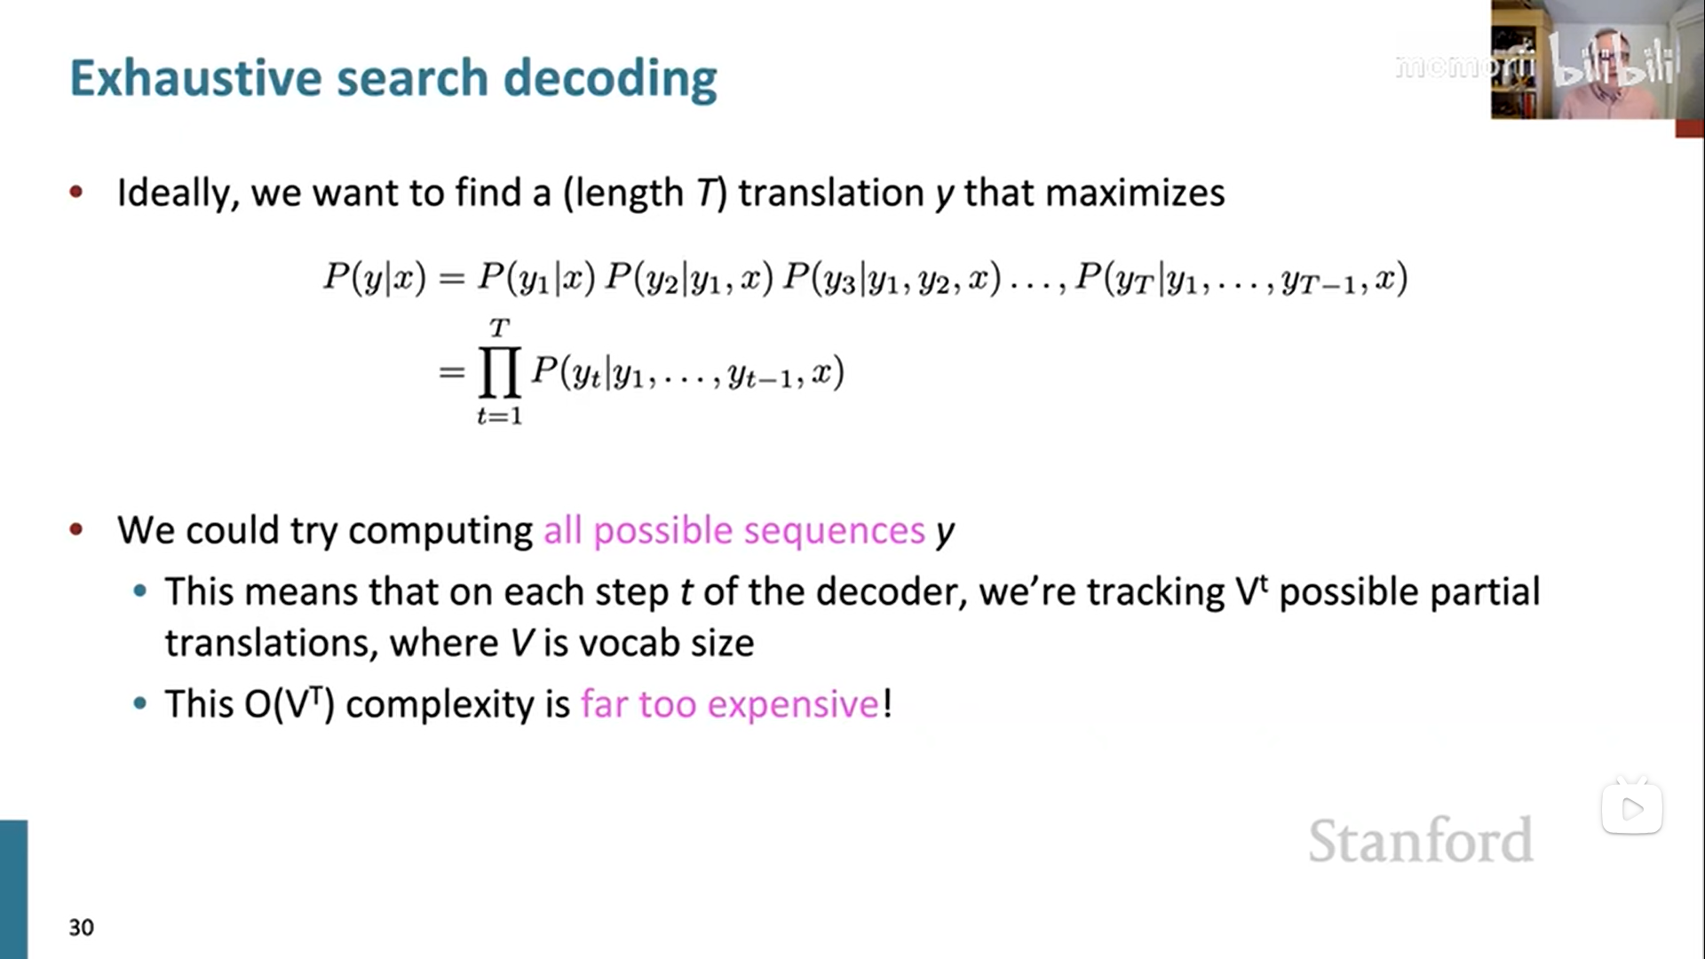

**幻灯片 1: Greedy Decoding**

**主要内容：**

1. **贪婪解码（Greedy Decoding）**：
   * 贪婪解码是一种生成或解码目标句子的方法。在解码器的每一步中，选择当前最有可能的单词（即取每一步的argmax）。
   * 图示展示了如何从起始标记 <START> 开始，逐步选取每一步最有可能的单词，直到生成结束标记 <END>。
   * 例子中，输入句子是“he hit me with a pie”。
2. **贪婪解码的解释**：
   * 每一步都选择当前最有可能的单词，这种方法被称为贪婪解码。
   * 问题：这种方法有什么问题？

**幻灯片 2: Problems with Greedy Decoding**

**主要内容：**

1. **贪婪解码的问题**：
   * 贪婪解码无法撤销决策。一旦选择了某个单词，就不能回头修改。
   * 例子中：
     + 输入句子是法语句子 “il a m’entarté”，目标翻译为 “he hit me with a pie”。
     + 贪婪解码从 “he” 开始，接着是 “he hit”，然后是 “he hit a”。
     + 一旦选择了 “a”，就无法回头修改，即使之后发现这个选择不合适。
2. **如何解决这个问题？**：
   * 需要一种能够回溯和调整选择的方法，以避免贪婪解码的局限性。

**幻灯片 3: Exhaustive Search Decoding**

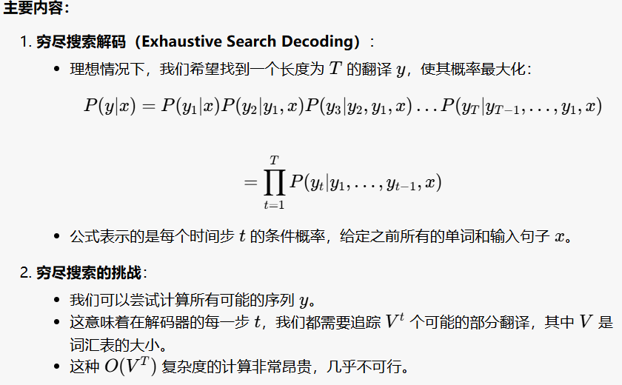通过这几页幻灯片，我们了解了贪婪解码的基本原理及其局限性。贪婪解码在每一步选择当前最有可能的单词，但无法回溯修改错误选择。而穷尽搜索解码则尝试计算所有可能的翻译序列，尽管理论上可行，但计算成本极高，需要更高效的替代方法。

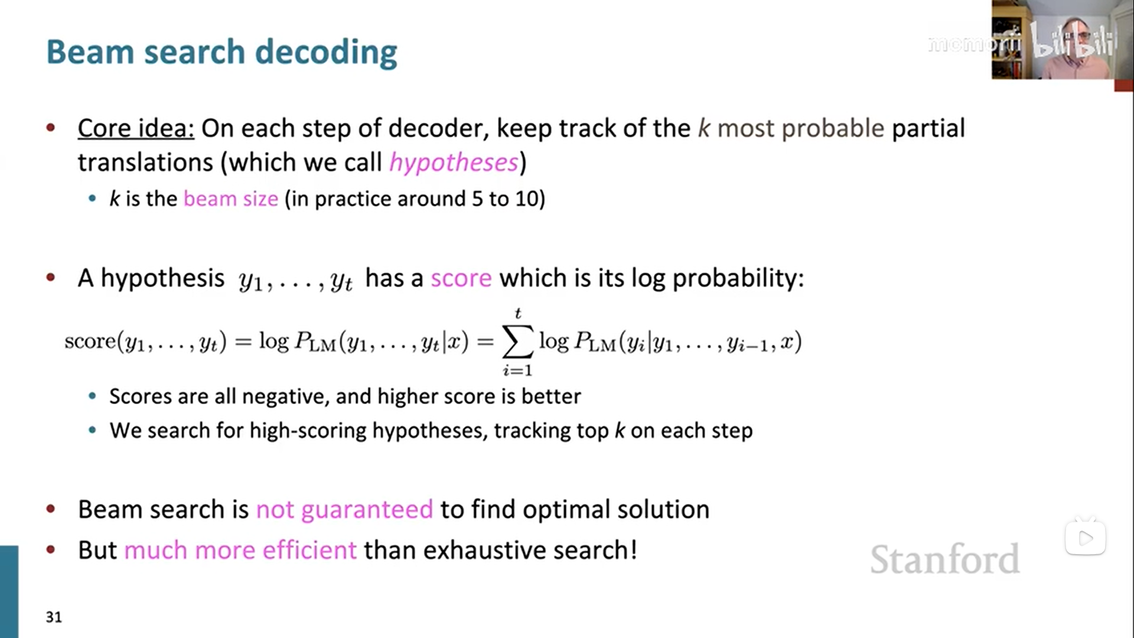

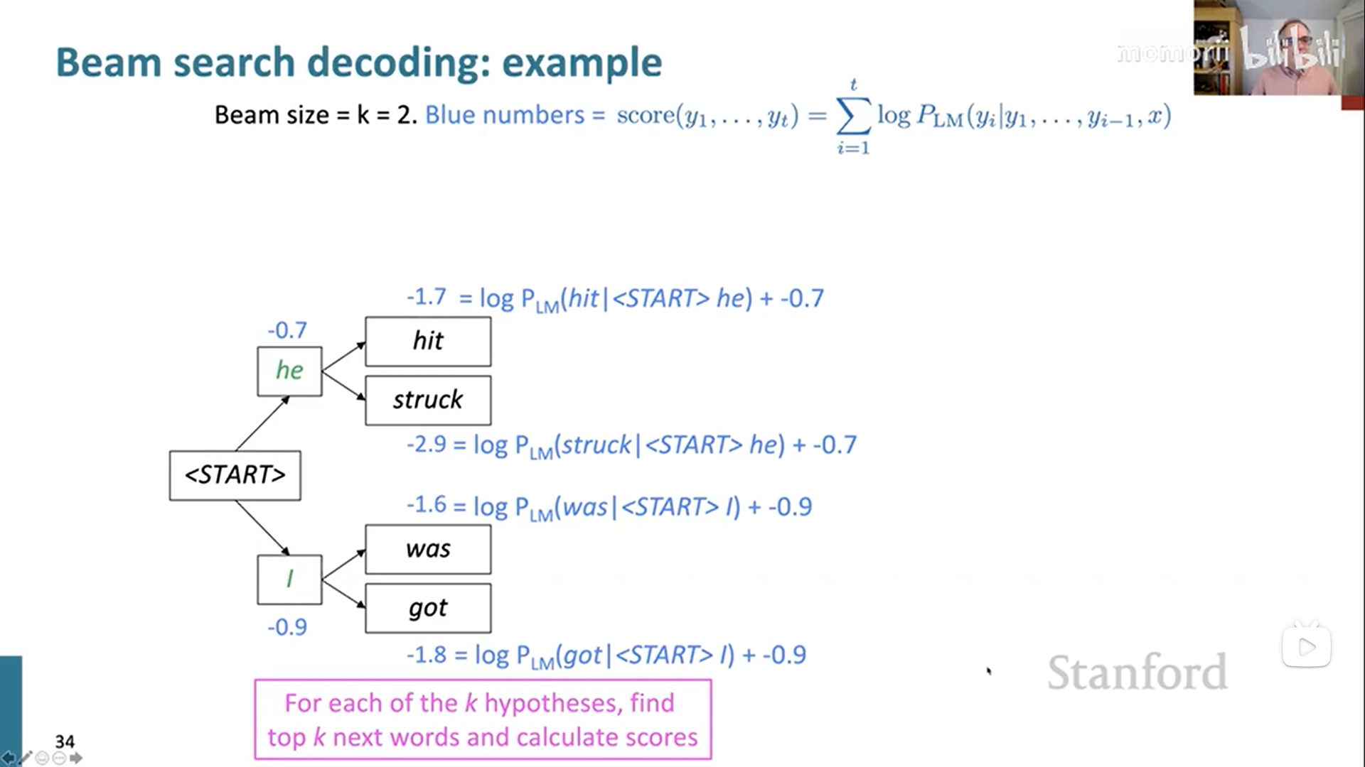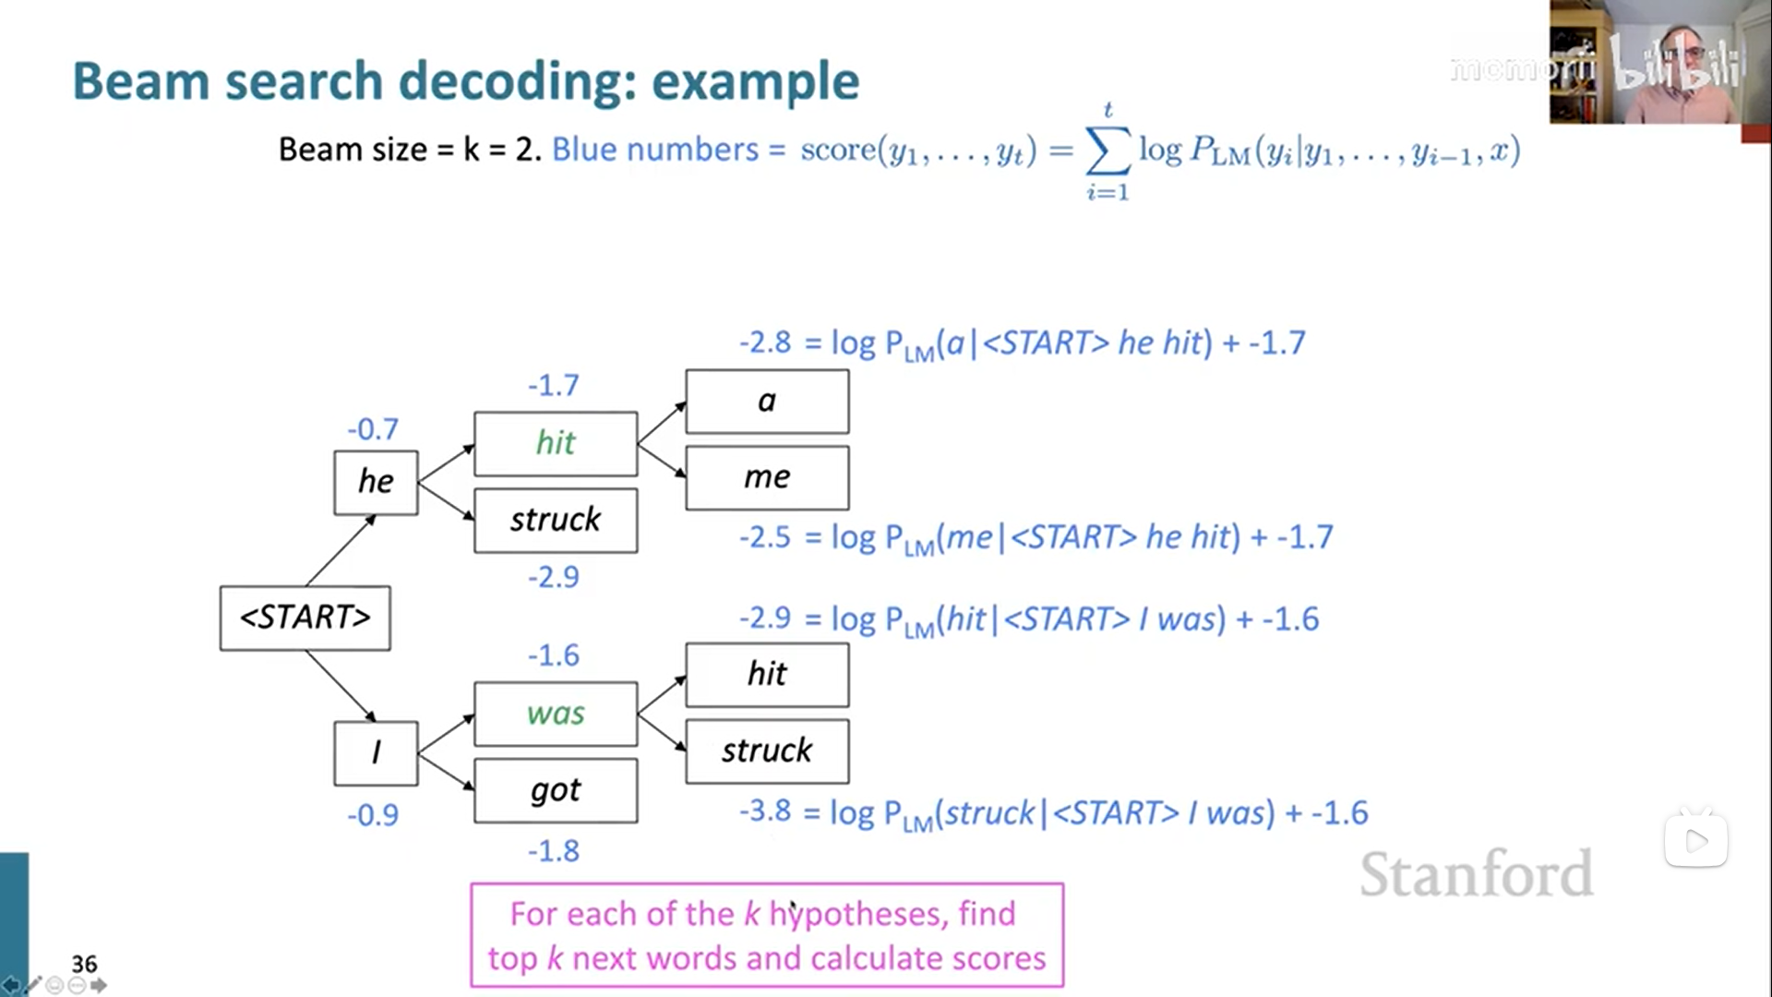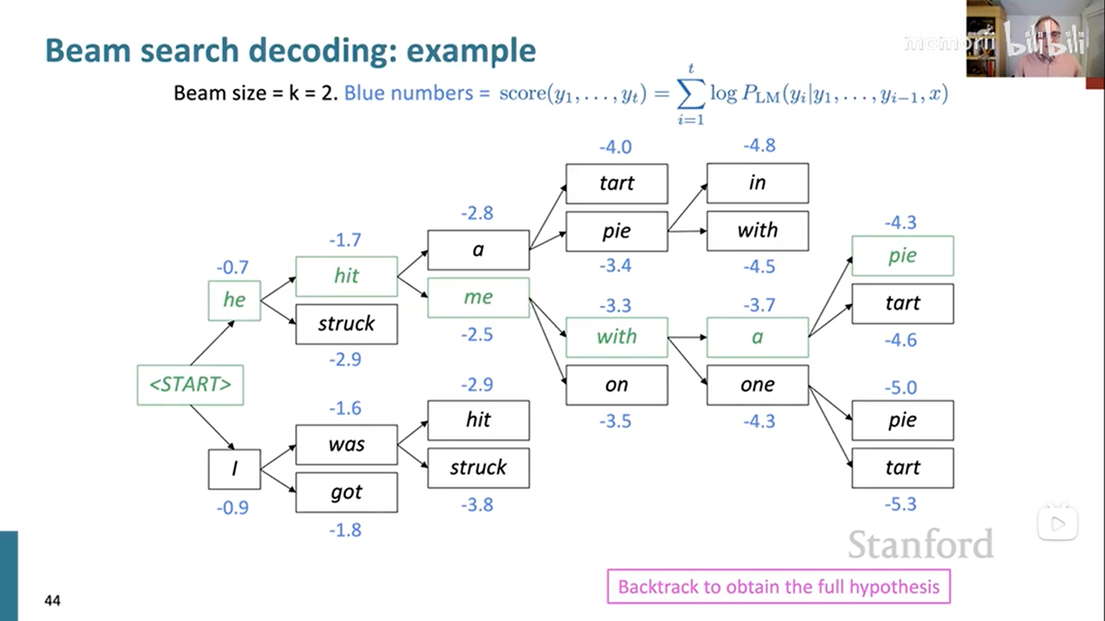

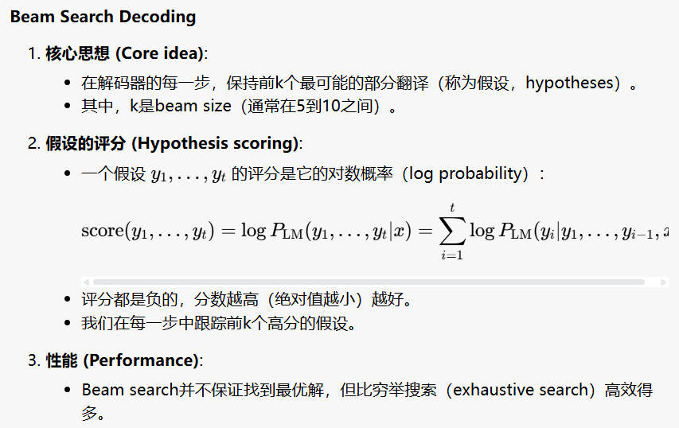

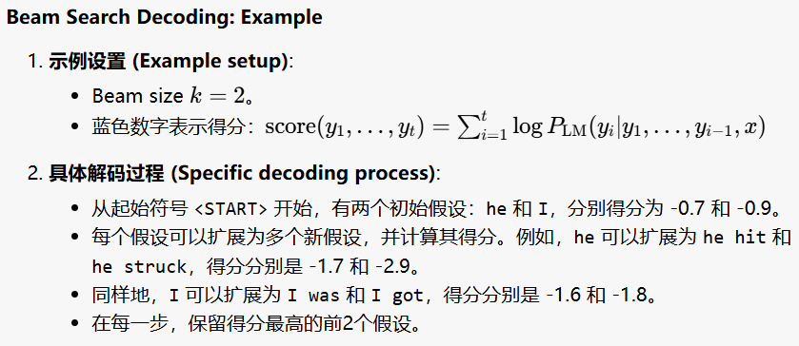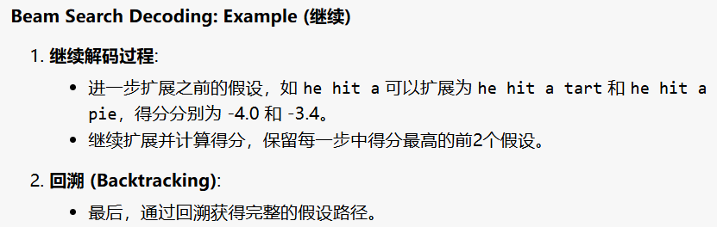Beam Search是一种在解码过程中通过保留多个最优路径来提高效率的算法。它保持前k个最可能的部分翻译，并在每一步扩展这些翻译。尽管它不保证找到最优解，但它比穷举搜索更高效。通过具体的示例展示了如何一步步进行解码并计算得分，最终通过回溯得到完整的翻译路径。

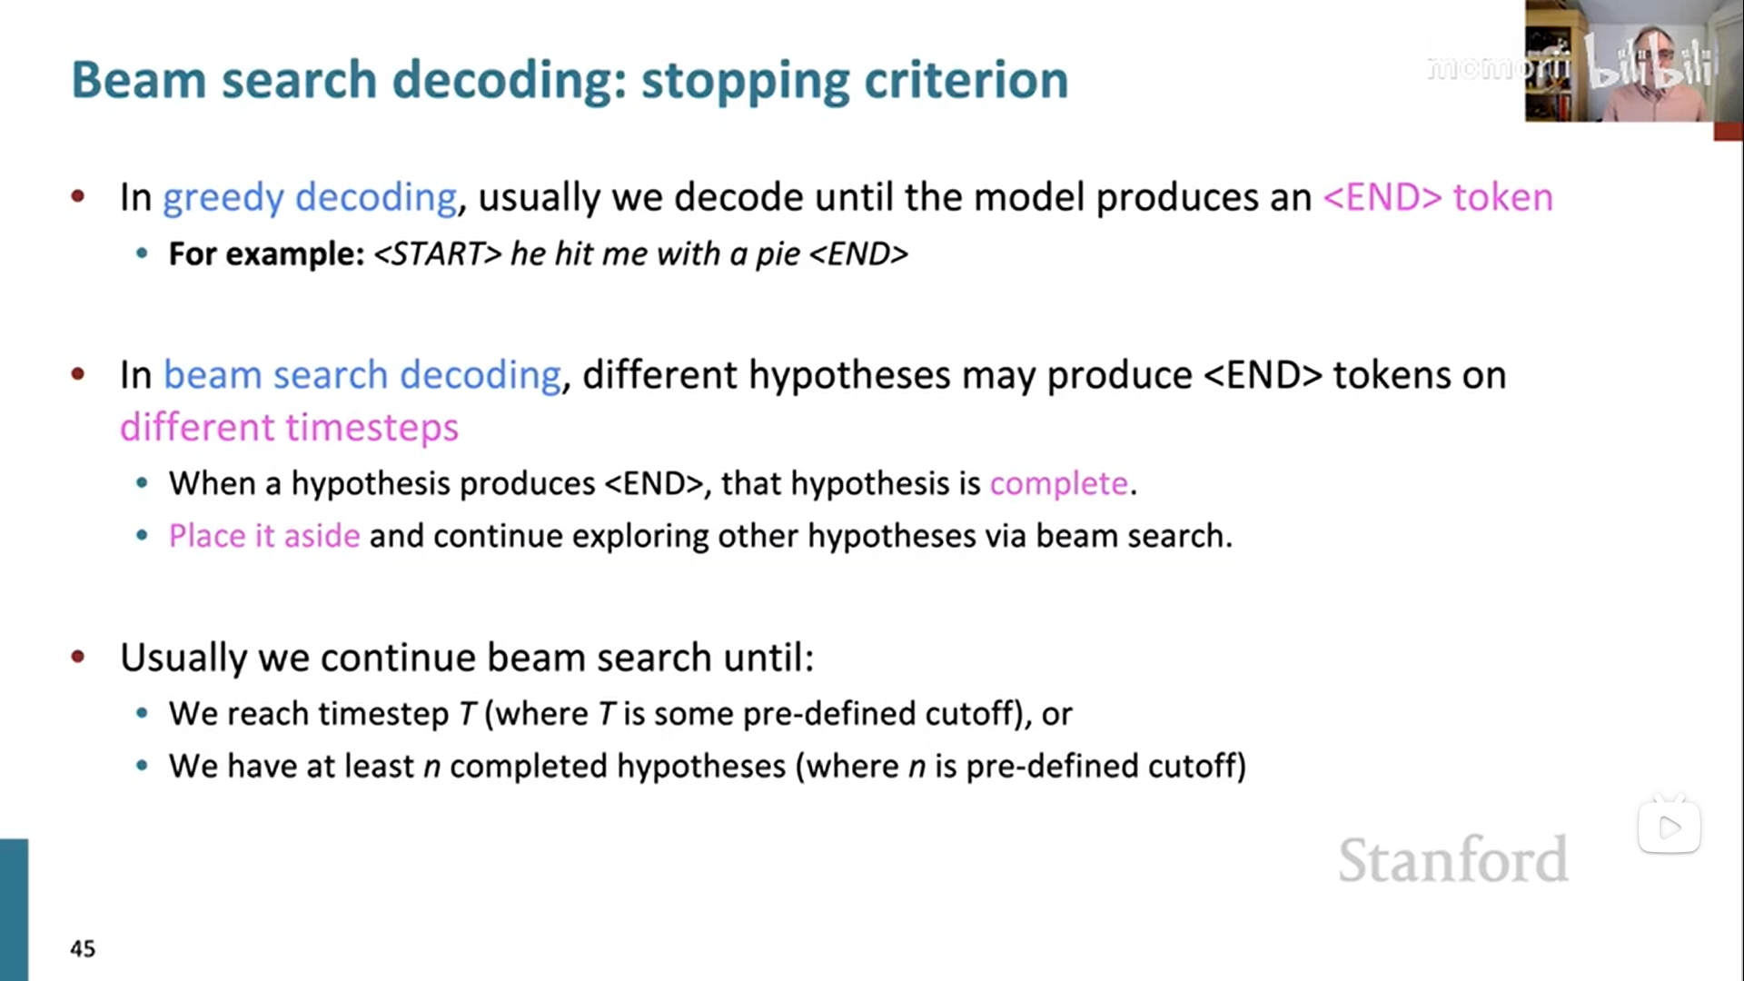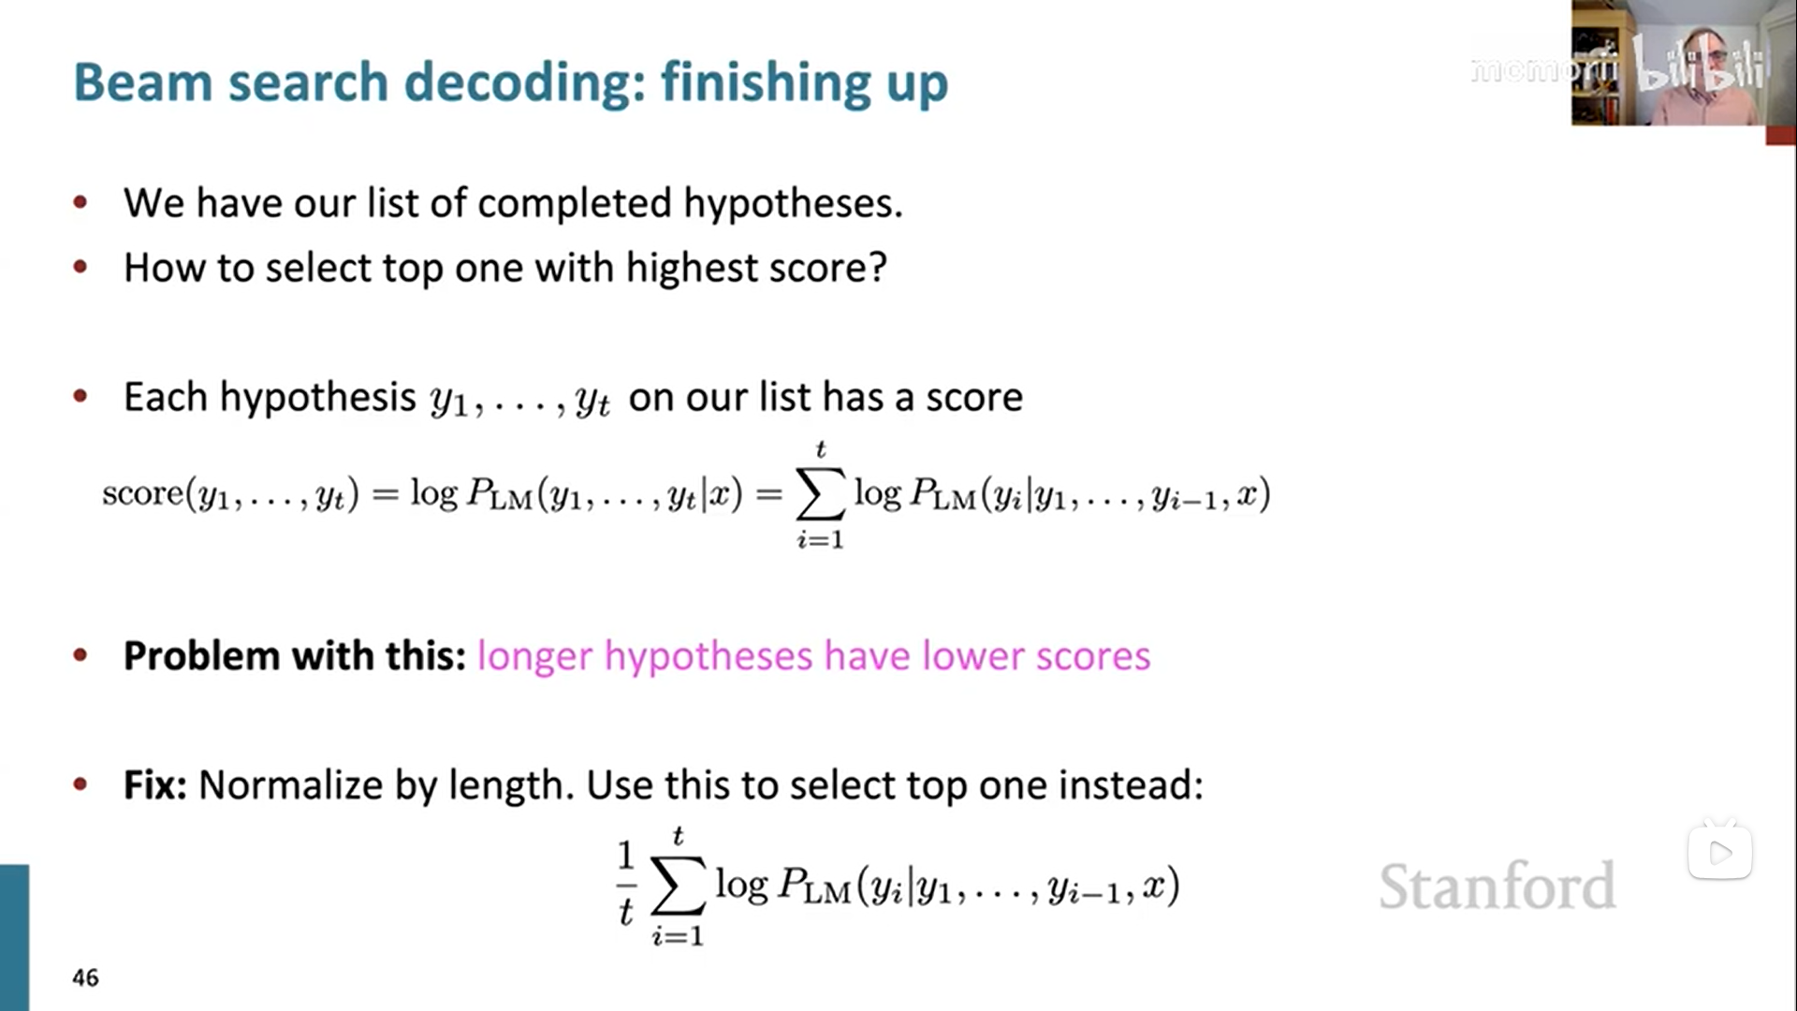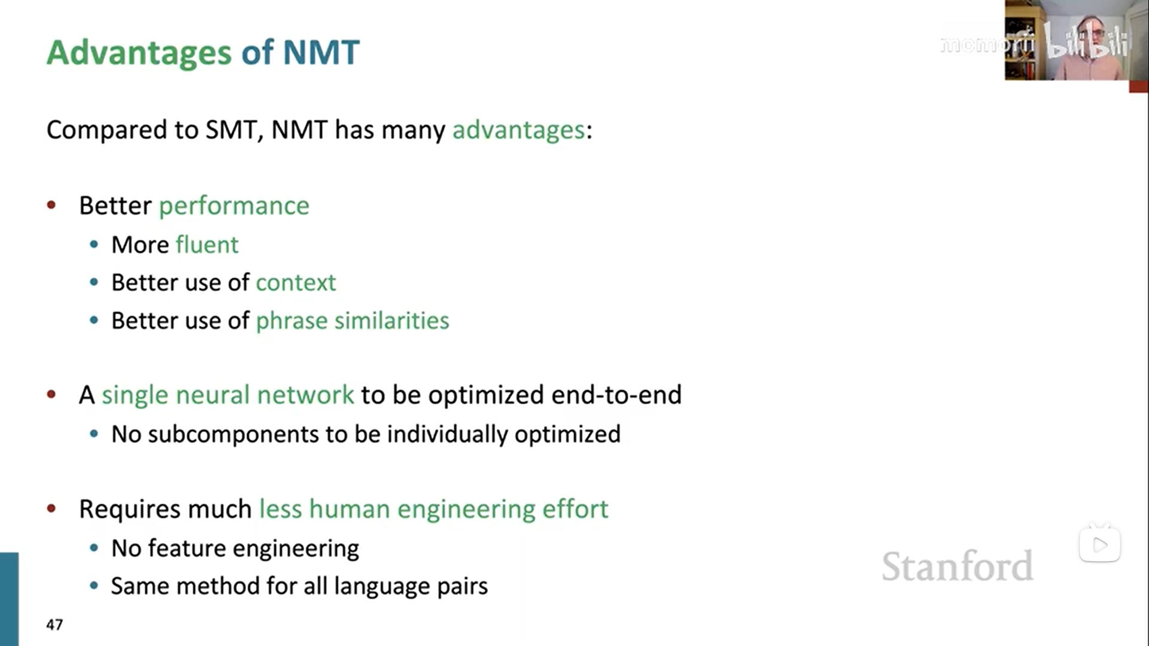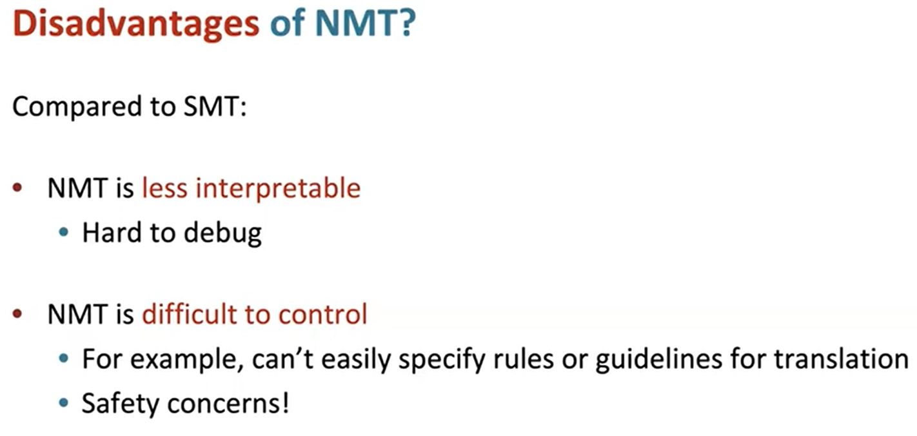

**第一二张PPT：**

**Beam Search Decoding: Stopping Criterion**

1. **贪婪解码 (Greedy Decoding)**:
   * 在贪婪解码中，我们通常会一直解码，直到模型生成一个 <END> 标记。
   * 例如：<START> he hit me with a pie <END>。
2. **Beam Search 解码 (Beam Search Decoding)**:
   * 在 Beam Search 解码中，不同的假设可能会在不同的时间步生成 <END> 标记。
   * 当一个假设生成 <END> 标记时，该假设就完成了。
   * 完成的假设会被放置在一旁，继续通过 Beam Search 探索其他假设。
3. **停止条件**:
   * 通常我们会继续 Beam Search，直到：
     + 我们达到时间步 T*T*（这是某个预定义的截止点），或者
     + 我们至少有 n*n* 个完成的假设（其中 n*n* 是预定义的截止点）。

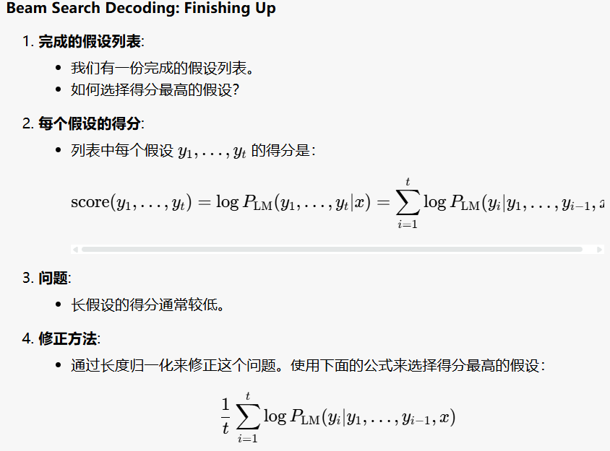**第三四张PPT：**

**Advantages of NMT**

1. **性能优势**:
   * **更好的性能**：
     + 更流畅
     + 更好地利用上下文
     + 更好地使用短语相似性
2. **单一神经网络**:
   * 一个单一的神经网络可以端到端优化。
   * 不需要单独优化子组件。
3. **较少的人类工程努力**:
   * 不需要特征工程。
   * 对所有语言对使用相同的方法。

**Disadvantages of NMT**

1. **可解释性差**:
   * **NMT 的可解释性较差**：
     + 难以调试。
2. **难以控制**:
   * **NMT 难以控制**：
     + 例如，不能轻易指定翻译的规则或指南。
     + 存在安全问题。

这两张PPT介绍了 Beam Search 解码的停止条件及完成步骤，并对神经机器翻译（NMT）的优缺点进行了讨论。第一张PPT详细说明了如何在 Beam Search 解码过程中确定停止条件以及如何选择得分最高的假设。第二张PPT比较了神经机器翻译（NMT）和传统统计机器翻译（SMT）的优缺点，强调了 NMT 的更好性能和较少的人类工程努力，但也指出了其可解释性差和难以控制的问题。

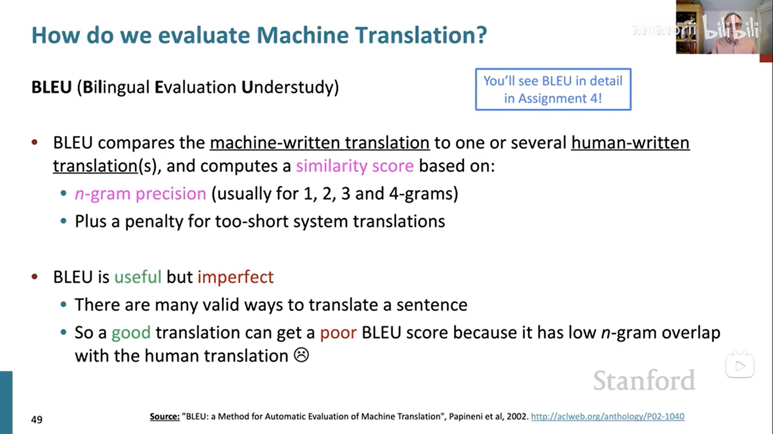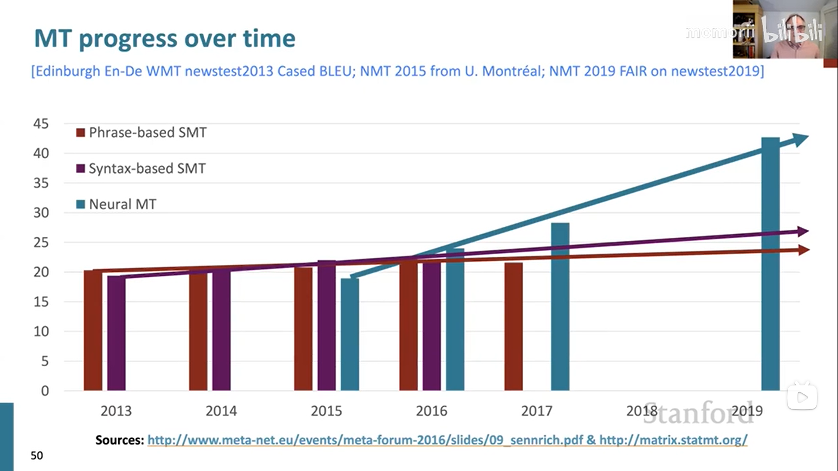

**How do we evaluate Machine Translation?**

1. **BLEU (Bilingual Evaluation Understudy)**:
   * BLEU是一种用于评估机器翻译质量的指标。
   * 它将机器生成的翻译与一个或多个人工翻译进行比较，并基于相似度得分来评估。
   * BLEU评分基于以下两点：
     + **n-gram 准确度**（通常是1, 2, 3和4-gram）。
     + 对于过短的系统翻译会有一个惩罚。
2. **BLEU的优缺点**:
   * BLEU是**有用的**，但并不完美。
   * 有很多有效的方式来翻译一个句子。
   * 因此，一个好的翻译可能会因为与人工翻译的n-gram重叠较低而得到一个较低的BLEU评分。

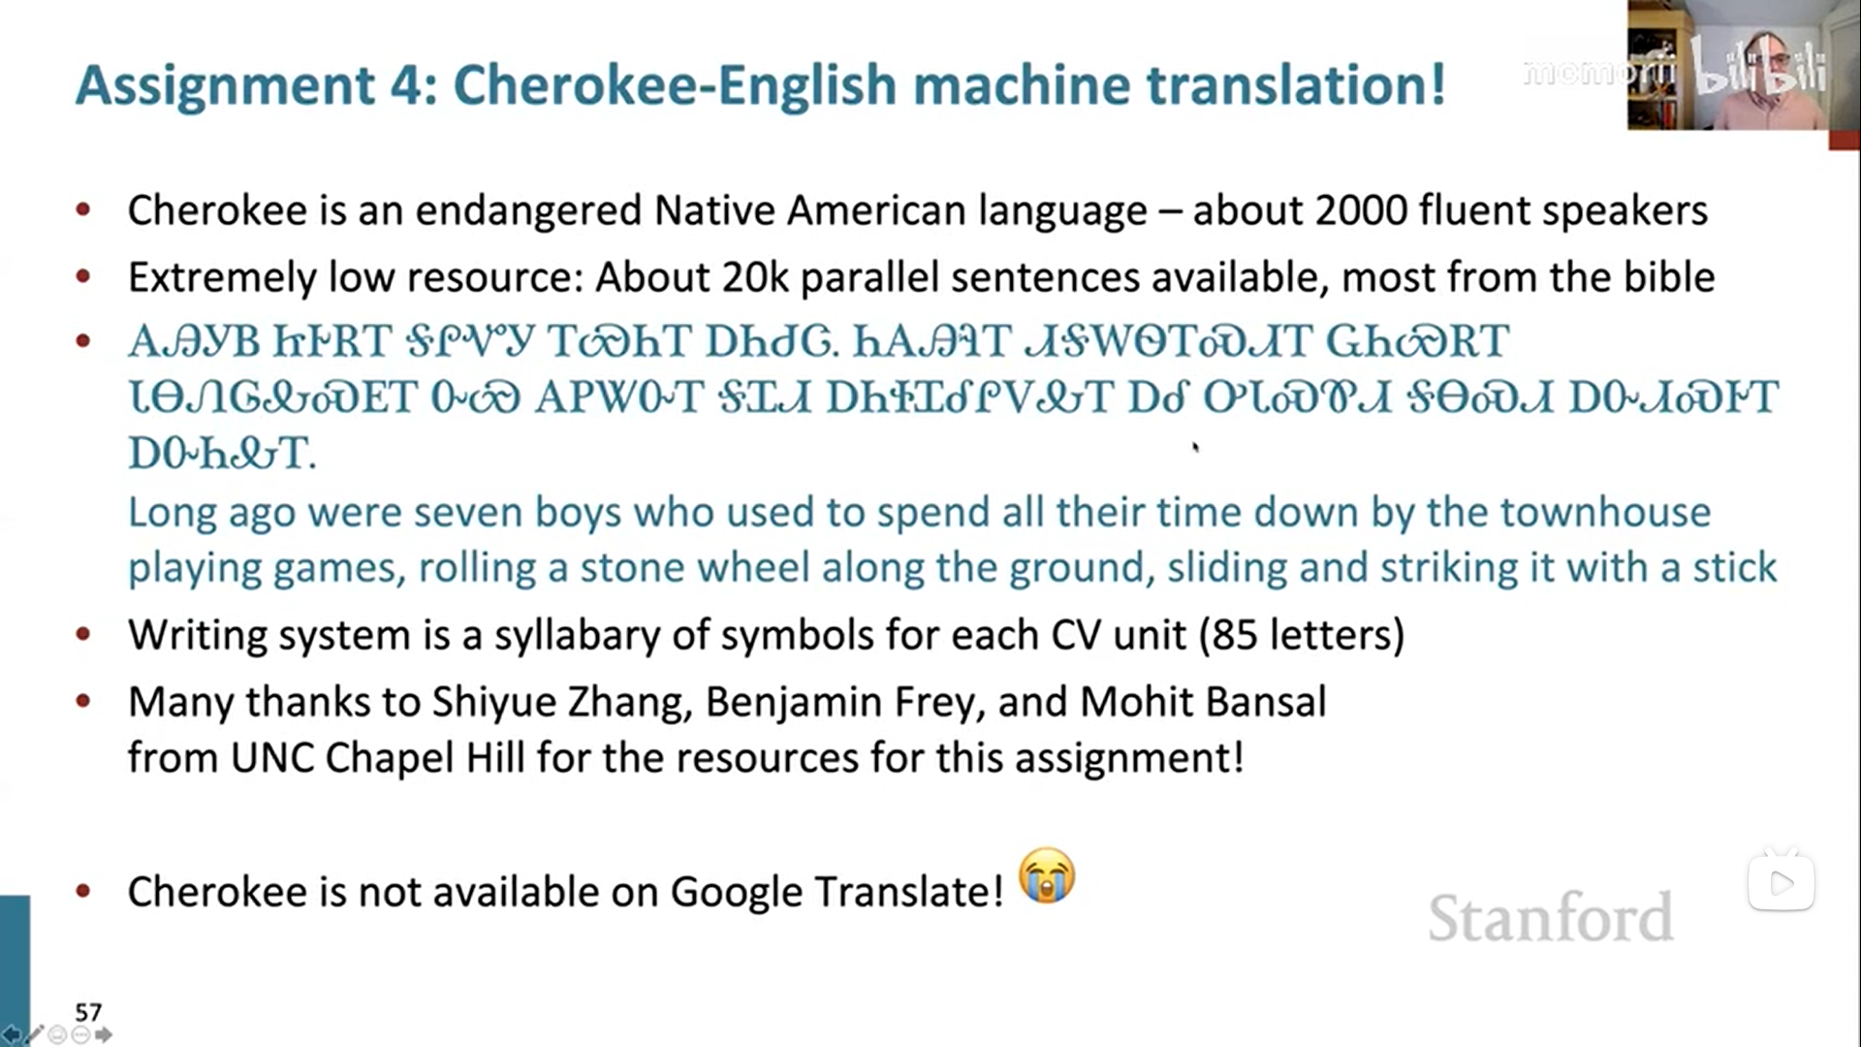

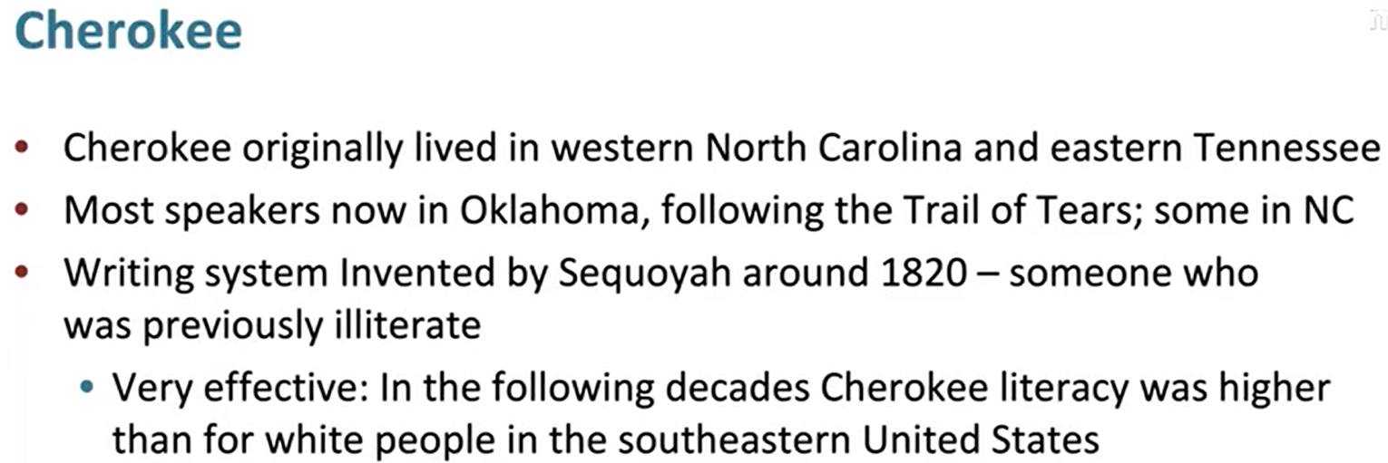

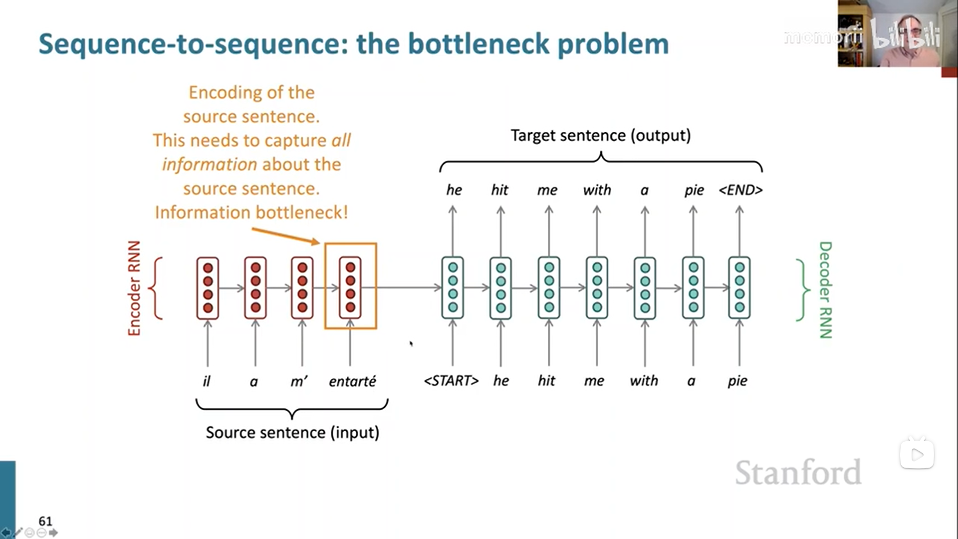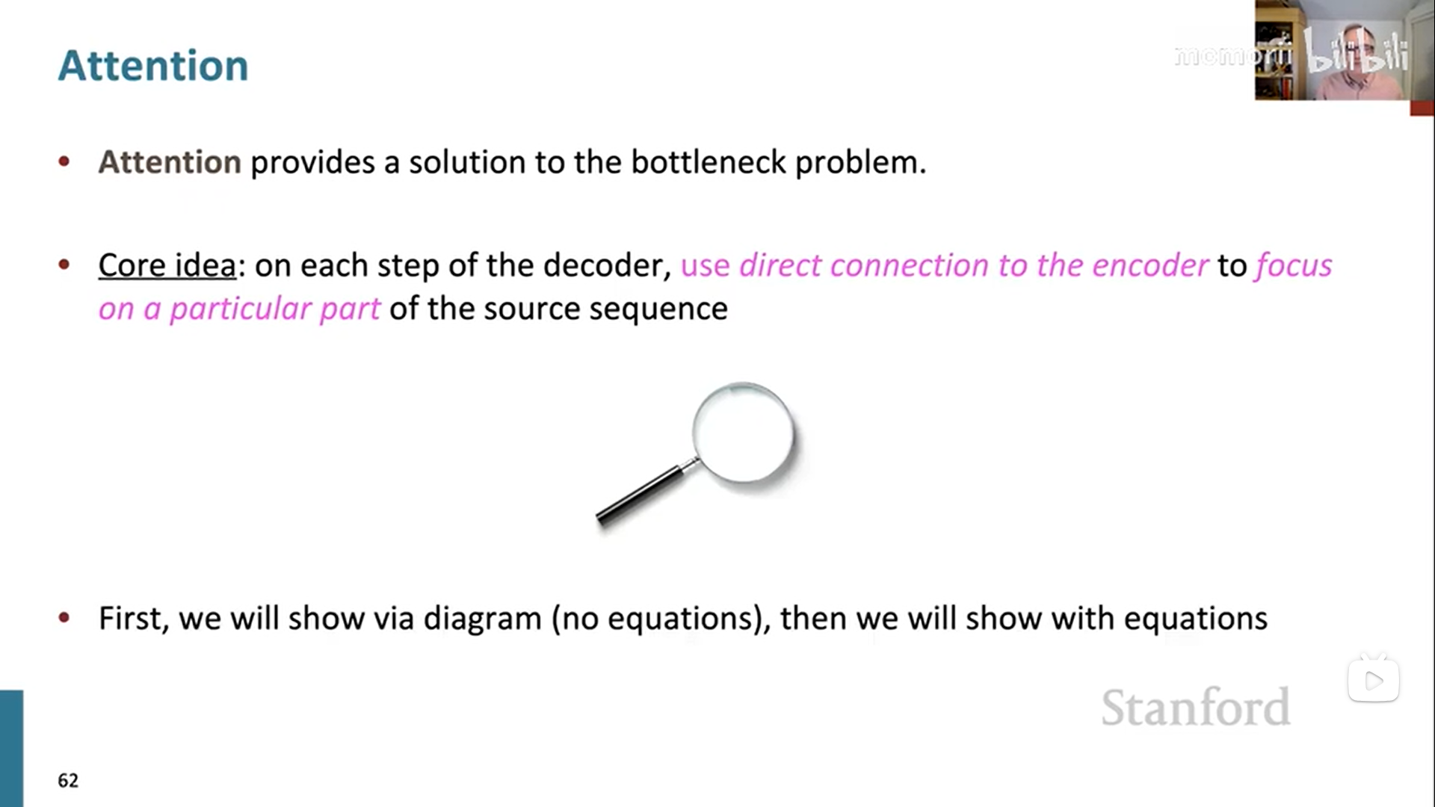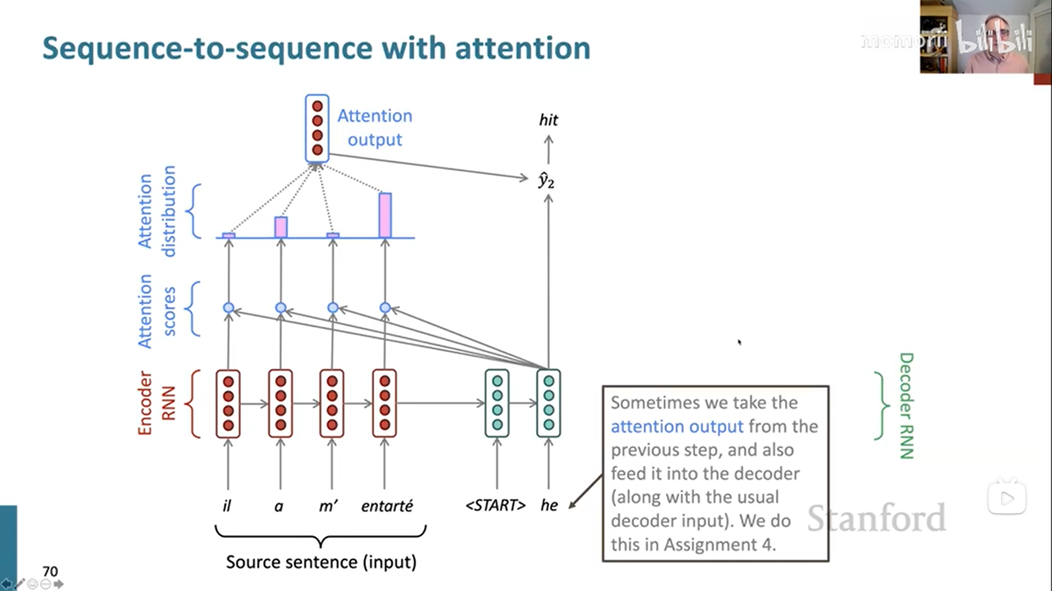

**第一张PPT：**

**Sequence-to-sequence: the bottleneck problem**

1. **瓶颈问题概述**：
   * 图中展示了一个典型的序列到序列（Sequence-to-Sequence）模型架构。左侧是编码器（Encoder RNN），右侧是解码器（Decoder RNN）。
   * 输入句子（法语）："il a m' entarté"。
   * 输出句子（英语）："he hit me with a pie"。
2. **编码器部分**：
   * 编码器将源句子（输入）编码成一个固定长度的向量（信息瓶颈）。这个向量需要捕捉源句子的所有信息，这是信息瓶颈的根源。
3. **解码器部分**：
   * 解码器从起始标记（<START>）开始，逐步生成目标句子的每个单词，直到结束标记（<END>）。

**Attention**

1. **注意力机制的引入**：
   * 注意力机制提供了解决信息瓶颈问题的方法。
2. **核心思想**：
   * 在解码器的每一步，使用直接连接到编码器的方式来关注源序列的特定部分。
3. **展示方式**：
   * 首先通过图解展示（不涉及公式），然后再通过公式展示。

**第二张PPT：**

**Sequence-to-sequence with attention**

1. **注意力机制概述**：
   * 图中展示了带有注意力机制的序列到序列模型架构。
   * 编码器部分依然负责对源句子进行编码。
   * 注意力机制通过计算注意力分数（Attention scores）和注意力分布（Attention distribution），生成注意力输出（Attention output）。
2. **注意力机制的工作原理**：
   * 每个时间步的注意力分数用于确定解码器应该关注源句子的哪些部分。
   * 这些分数通过软注意力机制（Soft Attention Mechanism）计算，形成注意力分布。
3. **注意力输出的使用**：
   * 注意力输出可以用于解码器的每一步，以帮助生成更精确的目标句子。
   * 注意力输出从前一步的注意力输出中获取，并且也输入到解码器中（与通常的解码器输入一起）。
4. **具体示例**：
   * 例如，在生成目标句子中的第二个单词“hit”时，解码器会参考注意力分布来关注源句子中相关的信息。

通过这两张PPT，我们了解了序列到序列模型中的信息瓶颈问题，以及注意力机制如何通过关注源句子的特定部分来缓解这一问题，从而提高翻译的准确性。

